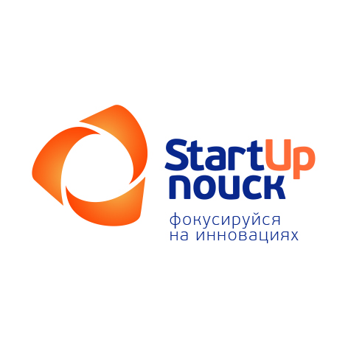
Весной 2013 года в рамках Зворыкинского проекта Федеральное агентство по делам молодежи совместно с «Молодежным инновационным центром» запустило «Startup поиск» – мероприятие, которому было суждено стать ярким событием среди молодых ученых и разработчиков инновационных проектов.
С 21 марта по 14 мая конкурс посетил 10 городов России. Начинающие исследователи Белгорода, Нижнего Новгорода, Уфы и Воронежа проявили наибольшую активность. Проекты высокого уровня также были представлены молодыми изобретателями из Новосибирска, Екатеринбурга, Пензы, Санкт-Петербурга, Красноярска и Томска.
За это время в «Startup поиске» приняли участие более полутора тысяч молодых ученых России. Молодые изобретатели и авторы перспективных идей встречались с ведущими представителями венчурных фондов, авторитетными экспертами из институтов развития, лидерами высокотехнологичных компаний, получая навыки, необходимые для создания малых инновационных предприятий. На суд экспертной комиссии было представлено более трехсот проектов, сто из которых признаны лучшими и отправлены на доработку. Среди сфер, привлекших внимание участников, лидирующие места по-прежнему занимают IT (свыше 70%) и медицина (около 20%), оставшиеся проценты поровну разделены между космическими и социальными технологиями.
За три месяца работы «Startup поиска», экспертное жюри определяло лучшие проекты, создатели которых пройдут обучение по специализированной образовательной программе в смене «Инновации и техническое творчество» на ежегодном Всероссийском молодежном форуме «Селигер 2013». Около ста молодых новаторов, признанных победителями, также получат приглашения к участию на VI Всероссийском молодежном инновационном Конвенте. Кроме того, эти ребята смогут презентовать свои проекты в рамках Всероссийского форума «Молодежный инновационный центр – 2013» на Investor Demo Day с целью привлечения финансирования.
Реализация проекта «Startup поиск» позволила привлечь молодежь к интенсивному развитию собственных идей в сфере высоких технологий, таким образом дав толчок для развития науки в городах России.

